МІНІСТЕРСТВО ОСВІТИ І НАУКИ УКРАЇНИ
Національний університет “Львівська політехніка”
Інститут комп’ютерних наук та інформаційних технологій
Кафедра автоматизованих систем управління

Звіт до лабораторної роботи № 1
з дисципліни “Вебтехнології та розробка вебзастосунків”
на тему:
“HTML, CSS та адаптивний веб-дизайн”

Виконав : студент групи ОІ-24
П’янтківський Данило
Прийняв :
Литвин А. А.

Львів – 2026
Лабораторна робота №1
Тема: “HTML, CSS та адаптивний веб-дизайн”
Мета: Навчитись створювати адаптивні веб-сторінки, застосувуючи семантичний HTML, CSS та медіа-запити.

Теоритичні відомості:
- Вступ до HTML, CSS та адаптивного веб-дизайну

Інтернет складається з мільйонів веб-сайтів, кожен з яких створений з використанням фундаментальних технологій, що визначають, як контент структурується, стилізується та відображається на різних пристроях. Трьома основними технологіями для розробки веб інтерфейсу є HTML (мова розмітки гіпертексту), CSS (каскадні таблиці стилів) і методи адаптивного веб-дизайну.

• HTML - це основа веб-сторінок. Він структурує вміст за допомогою таких елементів, як заголовки, абзаци, зображення та посилання. Без HTML веб-сторінка не мала б осмисленої структури.
• CSS покращує візуальну привабливість веб-сторінок, керуючи кольорами, шрифтами, інтервалами та розташуванням елементів. CSS забезпечує послідовну та естетично привабливу візуалізацію.
• Адаптивний веб-дизайн (RWD) гарантує, що веб-сайт адаптується до різних розмірів екранів, від невеликих мобільних пристроїв до великих настільних моніторів. Він включає в себе такі методи, як медіа-запити, гнучкі сітки та адаптивні зображення.

У сучасній веб-розробці HTML і CSS необхідні для створення зрозумілих користувачам, добре структурованих і візуально привабливих веб-сайтів. Адаптивний дизайн відіграє вирішальну роль у забезпеченні функціональності веб-сайтів на різних пристроях без необхідності створення окремих версій для десктопних і мобільних користувачів.

- Реальне застосування HTML, CSS та адаптивного дизайну

Майже кожен веб-сайт в Інтернеті базується на HTML і CSS. Значення адаптивного дизайну зросло, оскільки користувачі отримують доступ до Інтернету з різних пристроїв, включаючи смартфони, планшети, ноутбуки та настільні комп'ютери. Популярними прикладами реальних веб додатків є:

Бізнес-сайти

Компанії використовують веб-сайти для демонстрації своїх продуктів, послуг та корпоративної інформації. Добре структурований HTML-макет у поєднанні з CSS гарантує, що бізнес-сайти мають професійний вигляд і зручну навігацію. Адаптивний дизайн гарантує, що потенційні клієнти зможуть безперешкодно користуватися сайтом на будьякому пристрої.

Платформи електронної комерції

Інтернет-магазини, такі як Amazon, eBay та магазини на базі Shopify, використовують HTML для списків товарів і CSS для привабливих макетів. Адаптивний дизайн гарантує, що користувачі можуть легко переглядати товари, додавати їх до кошика та проводити покупки, незалежно від того, чи користуються вони телефоном або настільним комп'ютером.

Веб-додатки та SaaS-продукти (програмне забезпечення, як сервіс)

Такі веб-додатки, як Google Docs, Trello та Notion, значною мірою використовують HTML та CSS для забезпечення структурованого контенту та стилю. Ці додатки повинні бути повністю адаптивними, щоб користувачі могли мати доступ до них на різних пристроях без проблем з зручністю використання.

Особисті портфоліо та блоги

Дизайнери, розробники та письменники, створюють персональні сайти-портфоліо, щоб продемонструвати свої навички, проекти та досягнення. Блоги використовують HTML для структурування статей і CSS для покращення читабельності. Адаптивний дизайн гарантує, що дописи в блозі буде легко читати на будь-якому пристрої. Освітні платформи та веб-сайти дистанційного навчання Такі сайти, як Coursera, Udemy та Khan Academy, пропонують онлайн-курси, які потребують добре структурованих макетів та адаптивних елементів. HTML організовує структуру відображення уроків, CSS робить їх візуально привабливими, а адаптивний дизайн дозволяє студентам навчатися з будь-якого пристрою.

Варіант 16
Веб-сайт симулятора управління власним стартапом
1. Розділи: "Мій стартап", "Ринок", "Інвестори". "Мій стартап" дозволяє створити компанію, обрати сферу діяльності та керувати параметрами бізнесу (кількість працівників, прибутки, витрати, ринки збуту, офіси). "Ринок" містить аналіз конкурентів (сфера, розмір компанії, ринки збуту, фінансові показники), тренди та можливості для розвитку. "Інвестори" містить список потенційних інвесторів (назва, сфера, об’єм портфелю інвестицій).
2. Використати CSS Grid для відображення списків конкурентів та інвесторів
https://github.com/dpyantkivskiy/dpyantkivskiy.github.io
Результат:
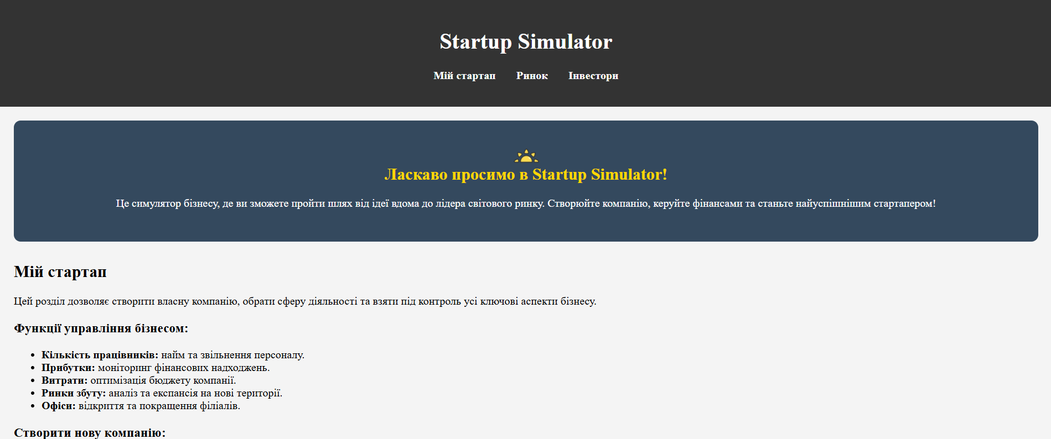
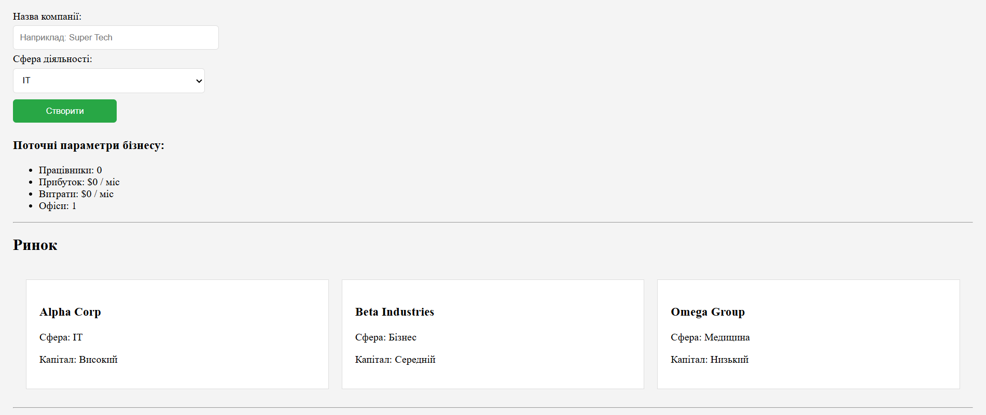
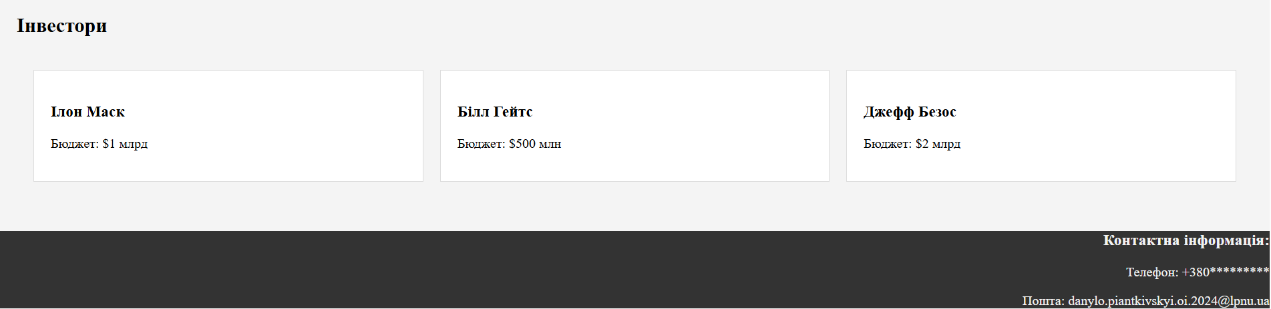
Висновок
Під час виконання першої лабораторної роботи було здобуто практичні навички з основ веб-розробки, стилізації та розгортання адаптивних веб-сторінок.
У ході роботи було створено структуру сайту за допомогою мови розмітки HTML5 розроблено логічну структуру сторінки "Startup Simulator", використано семантичні теги та побудовано навігаційне меню. Застосовано каскадні таблиці стилів (CSS) для візуального оформлення сторінки, налаштування шрифтів, кольорів та відступів. Для зручного та сучасного відображення контенту (блоків з інформацією) реалізовано сіткову структуру за допомогою властивості grid-template-columns.

